КАЛУЖСКАЯ ОБЛАСТНАЯ ОРГАНИЗАЦИЯ
ОБЩЕРОССИЙСКОГО ПРОФСОЮЗА ОБРАЗОВАНИЯ

2024: ГОД ОРГАНИЗАЦИОННО-КАДРОВОГО ЕДИНСТВА
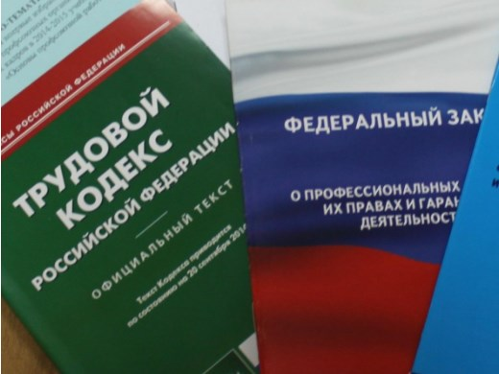Правовая инспекция труда Профсоюза | Серия: Информационно-методические материалы Правовой инспекции труда Калужской областной организации Общероссийского Профсоюза Образования

Информационный бюллетень № 6
РАСПРЕДЕЛЕНИЕ УЧЕБНОЙ НАГРУЗКИ С УЧЕТОМ МНЕНИЯ ВЫБОРНОГО ПРОФСОЮЗНОГО ОРГАНА.

КАЛУГА, декабрь, 2024г.

Уважаемые коллеги!

Информационный бюллетень № 6 «Распределение учебной нагрузки с учетом мнения выборного профсоюзного органа» подготовлен правовой инспекцией труда Калужской областной организации Общероссийского Профсоюза образования с целью правового информирования и оказания методической помощи в осуществлении профсоюзного контроля по соблюдению обязательных требований трудового законодательства в образовательных организациях Калужской области.

Проведенный мониторинг по данной теме показал, что проблема участия первичных профсоюзных организаций в работе над локально-нормативными актами, согласование их и учет мотивированного мнения весьма актуальна.

В информационном бюллетене рассмотрен порядок распределения учебной нагрузки педагогических работников в общеобразовательной организации, участие профкома в распределении учебной нагрузки, вопросы, рассматриваемые на заседании профкома при согласовании локальных нормативных актов по распределению учебной нагрузки и тарификации, принципы определения учебной нагрузки педагогических работников.

Надеемся, что сборник будет полезен в работе не только председателей территориальных и первичных профсоюзных организаций, но и наших социальных партнеров (руководителей и специалистов кадровых служб образовательных организаций).

С уважением,
председатель Т.В. Ляхова

Отдельную благодарность за сотрудничество при разработке данного пособия выражаем Кузьминой Инне Александровне, председателю Малоярославецкой районной организации Профсоюза, Богатовой Людмиле Николаевне, председателю Ферзиковской районной организации Профсоюза.

Источник: Система «Гарант», Система «Консультант Плюс», портал "Онлайнинспекция.РФ.

- Порядок распределения учебной нагрузки педагогических работников в общеобразовательной организации

Внимание! Согласно пункта 1.3 Порядка определения учебной нагрузки педагогических работников, оговариваемой в трудовом договоре, утвержденного приказом Министерства образования и науки РФ от 22.12.2014г. № 1601 объем учебной нагрузки определяется ежегодно на начало учебного года и устанавливается локальным нормативным актом образовательной организации.

Учебная нагрузка (нормируемая часть) определяется в астрономических часах и включает проводимые учебные (тренировочные) занятия независимо от их продолжительности и короткие перерывы(перемены) между занятиями, установленные для обучающихся. Учебная (тренировочная) нагрузка исчисляется исходя из продолжительности занятий, не превышающей 45 минут (Приказ Министерства образования и науки РФ от 22 декабря 2014 г. N 1601 "О продолжительности рабочего времени (нормах часов педагогической работы за ставку заработной платы) педагогических работников и о порядке определения учебной нагрузки педагогических работников, оговариваемой в трудовом договоре").
Условие трудового договора об объеме преподавательской нагрузки является обязательным при заключении такого договора с педагогическим работником.
Объем преподавательской нагрузки в целом на учреждение зависит от учебных планов, учебных графиков, количества классов и т.п.
Именно поэтому необходимо учебную нагрузку распределять между педагогическими работниками образовательного учреждения.
Распределение преподавательской нагрузки проходит в два этапа – предварительный и окончательный.
Предварительное распределение учебной нагрузки на следующий учебный год проходит, как правило, в марте-апреле, окончательное – в августе - сентябре.
Каждый этап распределения учебной нагрузки предусматривает оформление соответствующих документов.
Как проводится предварительное распределение учебной нагрузки работодателем, законодатель не регламентирует, поэтому образовательная организация самостоятельно определяет указанную процедуру и закрепляет ее в своих локальных нормативных актах.

Внимание! В коллективном договоре прописывается порядок установления учебной нагрузки с учетом мотивированного мнения выборного профсоюзного органа (правилах внутреннего трудового распорядка).

По итогам предварительного распределения учебной нагрузки педагогических работников руководителем издается приказ о предварительном распределении учебной нагрузки либо утверждается предварительная тарификация (предварительный тарификационный список) на следующий учебный год.
Работодатель обязан проводить в письменной форме ознакомление педагогических работников с предполагаемой учебной нагрузкой на новый учебный год до ухода работников в отпуск.
На основании указанных документов работникам, у которых в следующем учебном году будет меняться учебная нагрузка (увеличиваться или снижаться), работодатель готовит и вручает персональные письменные уведомления об изменении объема учебной нагрузки, а также о причинах, вызвавших необходимость таких изменений (п. 1.8. Порядка определения учебной нагрузки, утвержденного приказом Минобрнауки РФ от 22.12.2014 г. № 1601).
Согласно статье 74 Трудового кодекса РФ работодатель обязан уведомить педагогических работников в письменной форме не позднее, чем за два месяца до осуществления предполагаемых изменений. Оформляется уведомление в 2-х экземплярах, один – с подписью работника о его получении остается у работодателя, другой – передается работнику.

Внимание! Письменное уведомление считается врученным работнику, когда тот поставит на нем свою подпись. После этой даты начинается течение срока уведомления.

Окончательный этап распределения учебной нагрузки проходит в августе - сентябре.

Документы, устанавливающие учебную нагрузку педагогических работников

- приказ о распределении учебной (педагогической) нагрузки на грядущий учебный год;

- тарификация (тарификационный список).

- Участие профкома в распределении учебной нагрузки

Установление педагогической нагрузки на новый учебный год производится руководителем образовательной организации при участии первичной профсоюзной организации в лице её выборного органа – профсоюзного комитета. Чем с большей гласностью будет осуществляться этот процесс, тем лучше для всех заинтересованных сторон.
Участие профкома в распределении учебной нагрузки на новый учебный год заключается:
- в непосредственной работе по вопросам предварительного распределения учебной нагрузки в рамках методических советов, предметно-цикловых комиссий, малых педсоветов, совещаний при директоре;
- в согласовании проекта приказа о предварительном распределении учебной нагрузки либо проекта предварительной тарификации (предварительного тарификационного списка) в марте – апреле;
- в согласовании проекта приказа о распределении учебной нагрузки и проекта тарификации (тарификационного списка) в августе - сентябре.

Внимание! В соответствии с п. 1.9. Порядка определения учебной нагрузки, утвержденного приказом Минобрнауки РФ от 22.12.2014 г. № 1601, локальные нормативные акты по вопросам определения учебной нагрузки педагогических работников, а также ее изменения принимаются с учетом мнения выборного органа первичной профсоюзной организации.

Порядок учета мнения выборного органа первичной профсоюзной организации при принятии локального нормативного акта определен статьей 372 Трудового кодекса РФ и должен быть прописан в коллективном договоре, в соответствии с которой работодатель перед принятием решения направляет проект локального нормативного акта, а также необходимое обоснование к нему в выборный орган первичной профсоюзной организации (профком), который не позднее пяти рабочих дней со дня получения проектов направляет работодателю письменное мотивированное мнение.
Для принятия правомочного решения профсоюзным комитетом на заседании профкома в соответствии с Уставом Профсоюза работников народного образования и науки РФ должны присутствовать более половины избранных в профком.
Порядок учета мнения выборного органа первичной профсоюзной организации при принятии локального нормативного акта определен статьей 372 Трудового кодекса РФ и должен быть прописан в коллективном договоре, в соответствии с которой работодатель перед принятием решения направляет проект локального нормативного акта, а также необходимое обоснование к нему в выборный орган первичной профсоюзной организации (профком), который не позднее пяти рабочих дней со дня получения проектов направляет работодателю письменное мотивированное мнение.
Для принятия правомочного решения профсоюзным комитетом на заседании профкома в соответствии с Уставом Профсоюза работников народного образования и науки РФ должны присутствовать более половины избранных в профком

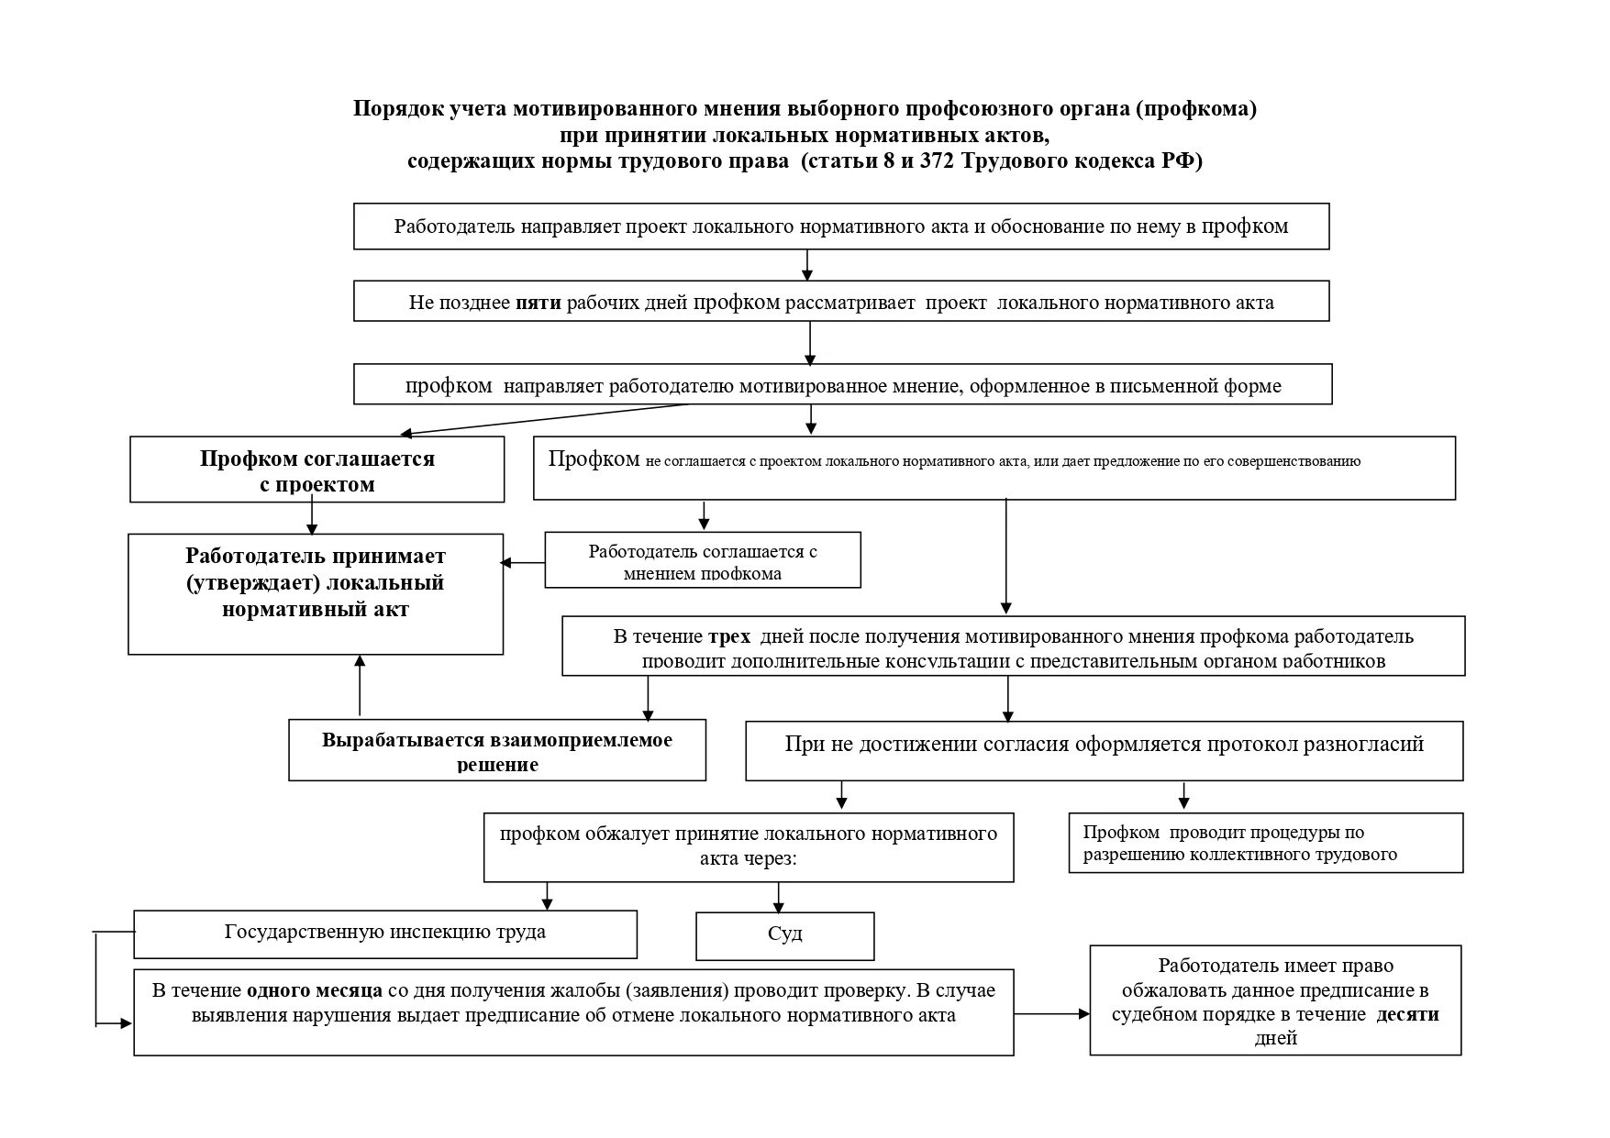

- Вопросы, рассматриваемые на заседании профкома при согласовании локальных нормативных актов по распределению учебной нагрузки и тарификации

1. Соблюдение работодателем основных принципов распределения учебной нагрузки:
- сохранение существующего объема учебной нагрузки у педагогических работников;
- сохранение преемственности преподавания учебных предметов, курсов, дисциплин в классах, группах.
2. Наличие оснований для изменения учебной нагрузки педагога в сторону ее снижения.
Если основанием снижения является инициатива работодателя, то необходимо проверить законность этого, исходя из положений приказа Минобрнауки РФ от 22.12.2014 года № 1601, а именно - снижение нагрузки педагогического работника по инициативе работодателя может быть связано только:
- с уменьшением количества часов по учебным планам, учебным графикам;
- с сокращением количества обучающихся, сокращением количества классов или групп.
3. Проконтролировать письменное ознакомление работников с предварительной нагрузкой, предусмотренное п. 3.6 Отраслевого муниципального соглашения.
4. Проверить письменные персональные уведомления работников работодателем о снижении объема учебной нагрузки по его инициативе и причинах этого и их своевременность вручения работникам (не позднее, чем за 2 месяца до введения новых условий).
Выписка из протокола заседания профкома, направляемая работодателю, должна содержать следующую информацию:
- о количестве участвующих в заседании членов профкома и количестве избранных в профком;
- какой вопрос рассмотрен – «О даче мотивированного мнения по проектам приказа о распределении учебной нагрузки и тарификации»;
- что решили – согласиться с указанными проектами документов или не соглашаться и обосновать несогласие;
-результаты голосования: «за, против, воздержались»; выписка из протокола заседания профкома подписывается председателем профсоюзной организации.
Внимание ! В случае, если мотивированное мнение профкома не содержит согласия с проектом локального нормативного акта либо содержит предложения по его совершенствованию, работодатель может согласиться с ним либо в соответствии со ст. 372 Трудового кодекса РФ обязан в течение трех дней после получения мотивированного мнения провести дополнительные консультации с профкомом в целях достижения взаимоприемлемого решения.
При не достижении согласия возникшие разногласия оформляются протоколом, после чего работодатель имеет право принять локальный нормативный акт, который может быть обжалован профкомом в государственную инспекцию труда или в суд.
Работодатель обязан выполнять указанный порядок учета мнения профкома, поскольку его несоблюдение может привести к признанию принятых локальных актов недействительными в силу ст. 8 ТК РФ.
Внимание ! Доказательством соблюдения порядка учета мнения профкома при принятии работодателем приказа о распределении учебной нагрузки и тарификации является отметка об учете мнения, которая делается в верхнем углу тарификационного списка с указание даты и номера протокола заседания профкома, на котором рассматривался указанный документ, а также хранящиеся у работодателя обращение в профком о даче мотивированного мнения по указанным документам с подписью о его получении и (или) выписка из протокола заседания профкома по этому вопросу.
После подписания приказа о распределении учебной нагрузки и утверждения тарификации работодатель обязан ознакомить работников с указанными документами под подпись. Основание - статья 22 ТК РФ, в которой установлено, что работодатель обязан знакомить работников под подпись с принимаемыми локальными нормативными актами, непосредственно связанными с их трудовой деятельностью.
В силу ст. 333 ТК РФ объем учебной нагрузки относится к обязательным условиям трудового договора, так как учебная нагрузка является количественной составляющей трудовой функции педагогического работника. Поэтому объем учебной нагрузки должен быть прописан в трудовом договоре с педагогическим работником.
Таким образом, процесс распределения учебной нагрузки заканчивается подписанием с каждым работником, у кого изменилась учебная нагрузка, дополнительного соглашения к трудовому договору. Оно составляется в двух экземплярах, один из которых передается работнику, а другой, с подписью работника о его получении, остается у работодателя.
Кроме того, дополнительное соглашение к трудовому договору с работником должно быть подписано и в случае изменения его оплаты труда.
Как правило, ежегодно в августе - сентябре работодатель готовит дополнительные соглашения к трудовым договорам с педагогическими работниками, в которых прописывает и учебную нагрузку, и оплату труда, если эти два обязательных условия трудового договора меняются.

4. Принципы определения учебной нагрузки педагогических работников

Основополагающие нормы, которыми обязан руководствоваться работодатель при распределении учебной нагрузки педагогических работников установлены приказом Министерства образования и науки Российской Федерации от 22 декабря 2014 г. № 1601, утвердившим Порядок определения учебной нагрузки педагогических работников.

Главными принципами определения учебной нагрузки

1 | сохранение существующего объема учебной нагрузки педагогического работника | при определении учебной нагрузки на новый учебный год учителям, для которых данная образовательная организация является основным местом работы, сохраняется ее объем и обеспечивается преемственность преподавания учебных предметов, курсов, дисциплин в классах.
2 | сохранение преемственности преподавания учебных предметов, курсов, дисциплин в классах и группах | Сохранение объема учебной нагрузки и преемственность преподавания учебных предметов, курсов, дисциплин у учителей выпускных классов обеспечивается путем предоставления им учебной нагрузки в классах, в которых впервые начинается изучение преподаваемых этими учителями учебных предметов, курсов, дисциплин.

Внимание ! Объем учебной нагрузки педагогических работников, установленный на начало учебного года, не может быть изменен в текущем году и на следующий учебный год по инициативе работодателя, за исключением случаев изменения учебной нагрузки педагогических работников в сторону ее снижения, связанного с уменьшением количества часов по учебным планам, учебным графикам, сокращением количества обучающихся, сокращением количества классов и групп.

Таким образом, основанием для изменения объема учебной нагрузки в сторону ее снижения по инициативе работодателя могут являться только объективные причины, связанные с уменьшением количества часов по учебным планам, учебным графикам, сокращением количества обучающихся, сокращением количества классов или групп.
И в тоже время, изменение объема учебной нагрузки в любое время может быть осуществлено по соглашению сторон трудового договора, то есть по соглашению между работником и работодателем, что оформляется дополнительным соглашением к трудовому договору, на основании которого руководителем образовательной организации издается приказ.
Учебная нагрузка педагогических работников, находящихся в отпуске по уходу за ребенком, тарифицируется и передается другим работникам на условиях замещения временно отсутствующего работника.
При передаче учебной нагрузки работнику одной и той же образовательной организации с ним оформляется дополнительное соглашение к трудовому договору, с вновь принимаемым работниками заключается срочный трудовой договор.
Ведение учебной нагрузки лицами, выполняющими такую работу наряду с работой, определенной трудовым договором (например, руководители, заместители руководителя, педагоги-психологи) осуществляется путем заключения дополнительного соглашения к трудовому договору, в котором указывается срок, в течение которого будет выполняться учебная (преподавательская) работа, ее содержание, объем учебной нагрузки и размер оплаты.
При определении учебной нагрузки педагогическим работникам общеобразовательной организации работодатель не вправе устанавливать верхний предел учебной нагрузки, так как это полномочие федеральных органов исполнительной власти.
В настоящее время верхний предел учебной нагрузки педагогических работников общеобразовательных организаций федеральным законодательством не установлен.
Образцы документов по мотивированному мнению профкома

В профсоюзный комитет ППО
МБОУ г. Калуги «_________________»
(дата: число, месяц, год)
Исходящий №

ОБРАЩЕНИЕ
о даче мотивированного мнения профкома по проектам тарификации и приказа о распределении учебной нагрузки на __________ учебный год

(Наименование организации работодателя) направляет проекты тарификации и приказа о распределении учебной нагрузки на __________ учебный год и обоснование к ним с приложением всех необходимых документов.
Прошу в течение 5-ти рабочих дней направить в письменной форме мотивированное мнение по данным проектам тарификации и приказа о распределении учебной нагрузки на __________ учебный год.

Приложение на _______ листах.

Руководитель организации _____________/_______________
(подпись, инициалы и фамилия)

Обращение получено «___» ___________ ______ г.

Председатель первичной организации Профсоюза
___________________ __________________
(подпись) (Ф.И.О.)

ОБЩЕРОССИЙСКИЙ ПРОФСОЮЗ ОБРАЗОВАНИЯ
ПЕРВИЧНАЯ ПРОФСОЮЗНАЯ ОРГАНИЗАЦИЯ
МБОУ г. Калуги «____________»
ВЫПИСКА
из протокола заседания профсоюзного комитета
от «__» ___________ _____ г. №_____

Избрано в состав профкома: _____ чел.
Присутствовало: ____ чел.

СЛУШАЛИ: О даче мотивированного мнения по проектам тарификации и приказа о распределении учебной нагрузки на __________ учебный год.

ПОСТАНОВИЛИ: Согласно ст. 372 Трудового кодекса РФ, на основании проверки соблюдения работодателем норм трудового права выразить следующее мотивированное мнение профкома:
1. Представленные проекты тарификации и приказа о распределении учебной нагрузки на __________ учебный год соответствуют требованиям законодательства и коллективному договору.
2. Согласиться с представленными работодателем проектами тарификации и приказа о распределении учебной нагрузки на __________ учебный год.

(При несогласии с проектами тарификации и приказа о распределении учебной нагрузки на __________ учебный год обязательно указать с чем не согласны и какие нормы законодательства нарушены).

Итоги голосования:
«за»____, «против» _____, «воздержались»______________ .

Председатель первичной
организации Профсоюза __________ __________________
(подпись) (Ф.И.О.)

Мотивированное мнение профкома от «___» ___________ ______ г. получено (ФИО и подпись представителя работодателя) _________________________________

